종합실습 4. 인터랙티브 할 일 관리 앱
planning.html / planning.css / app.js / storage.js

1. 필수 요구사항

추가 버튼 또는 Enter 키로 할 일 추가 (빈 값 방지)
form submit(버튼 클릭·Enter 모두 트리거), text.trim() === ""일 때 안내 메시지 후 추가 차단

체크박스로 완료 토글(취소선), ✕ 버튼으로 삭제
toggleTodo(), .completed .todo-text { text-decoration: line-through }, deleteTodo()

[ 캡쳐 ] — 페이지 초기 전체 화면 (좌측 대시보드 + 우측 할 일 목록, 샘플 데이터 포함)

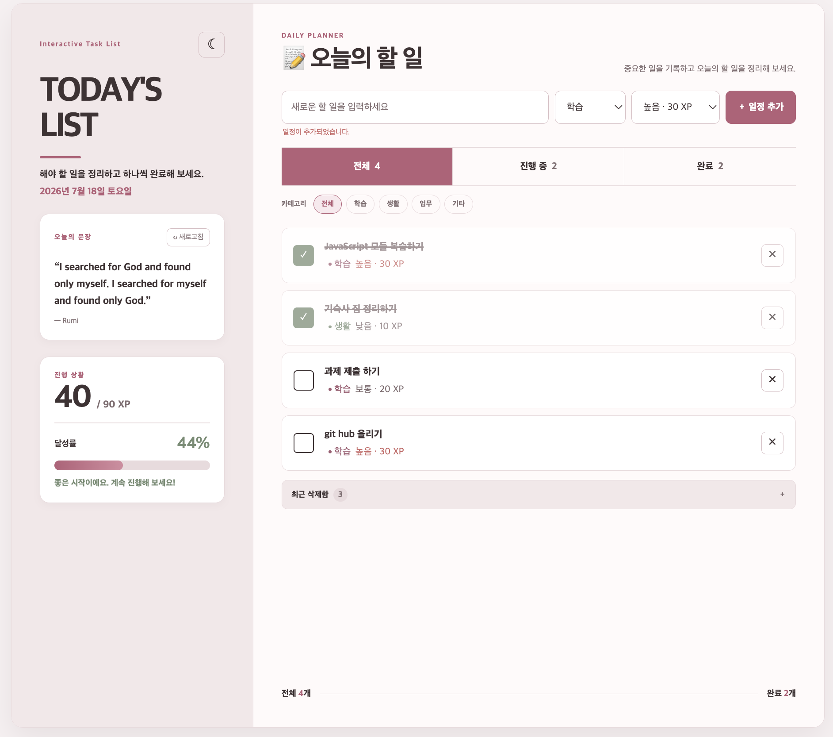

[ 캡쳐 ] — 할 일 입력 후 Enter로 추가 → 목록에 추가되고 입력창 비워진 상태
추가(Enter) : 입력 후 Enter → 목록에 추가되고 입력창이 비워짐

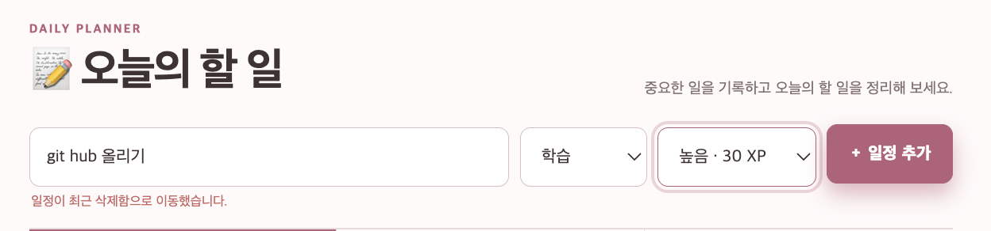

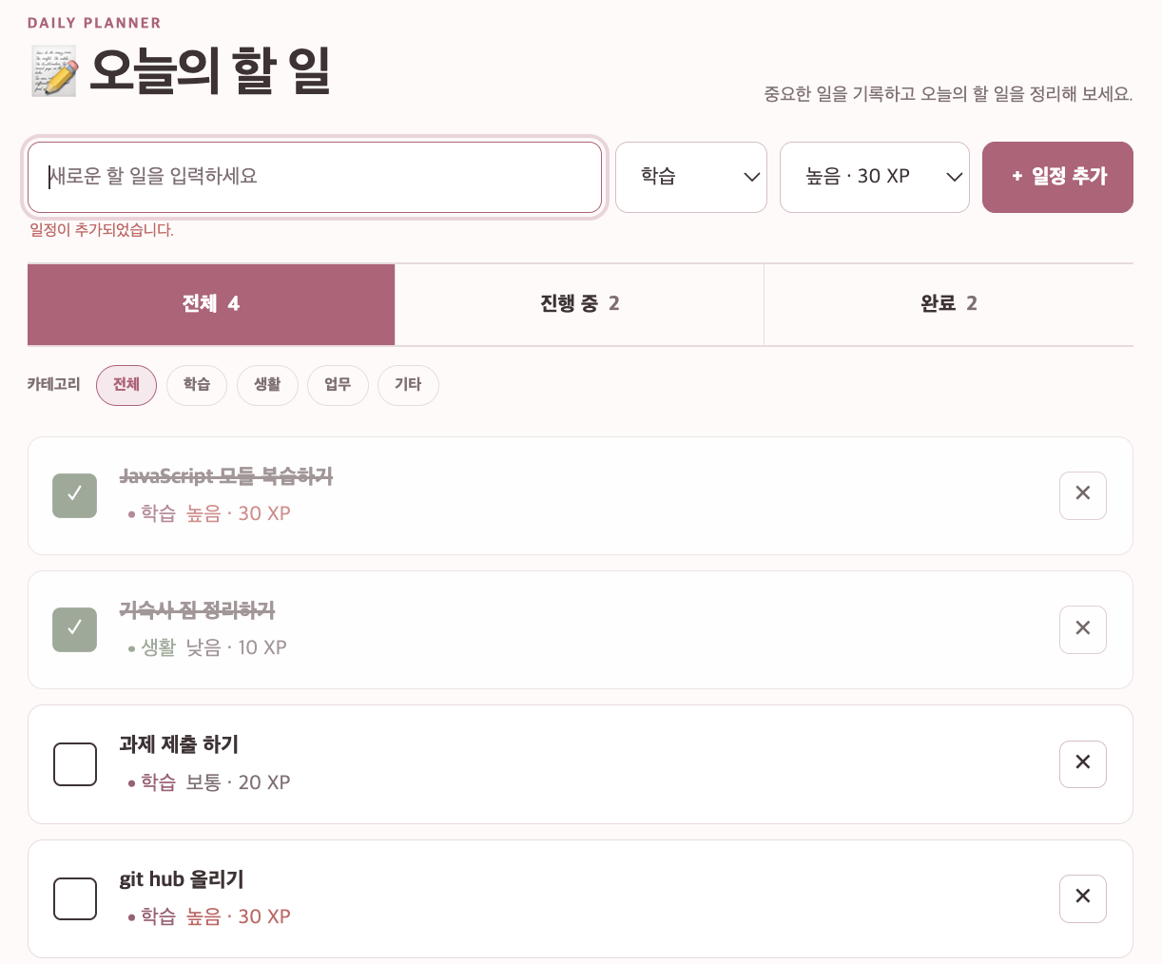
[ 캡쳐 ] — 빈 값으로 추가 시도 시 "할 일을 입력한 후 추가해 주세요" 경고 메시지

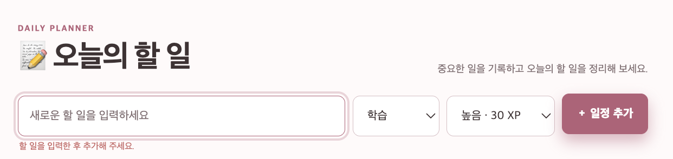

[ 캡쳐 ] — 체크박스 클릭 후 취소선 표시 + 하단 완료 개수 증가한 상태
(체크 전)

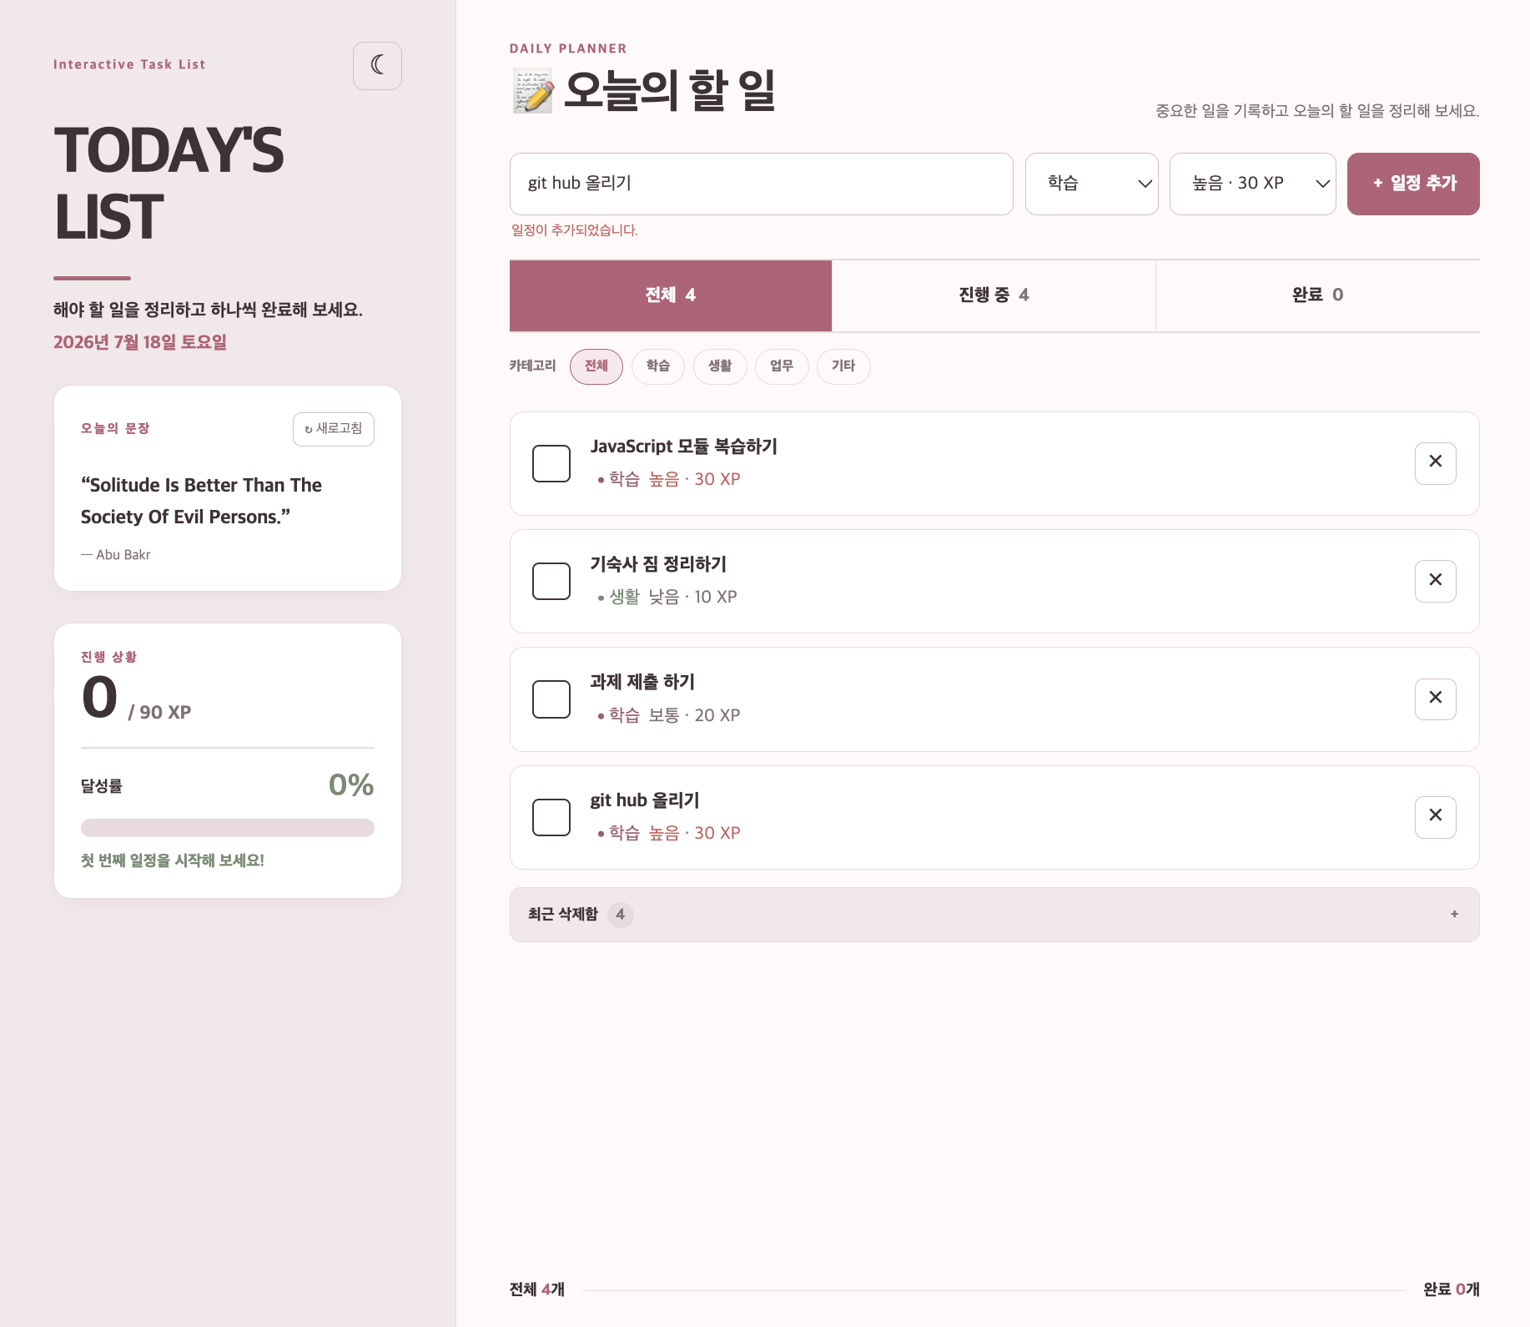

(체크 후) xp / 달성률 및 우측 하단의 완료 개수 증가 확인 가능

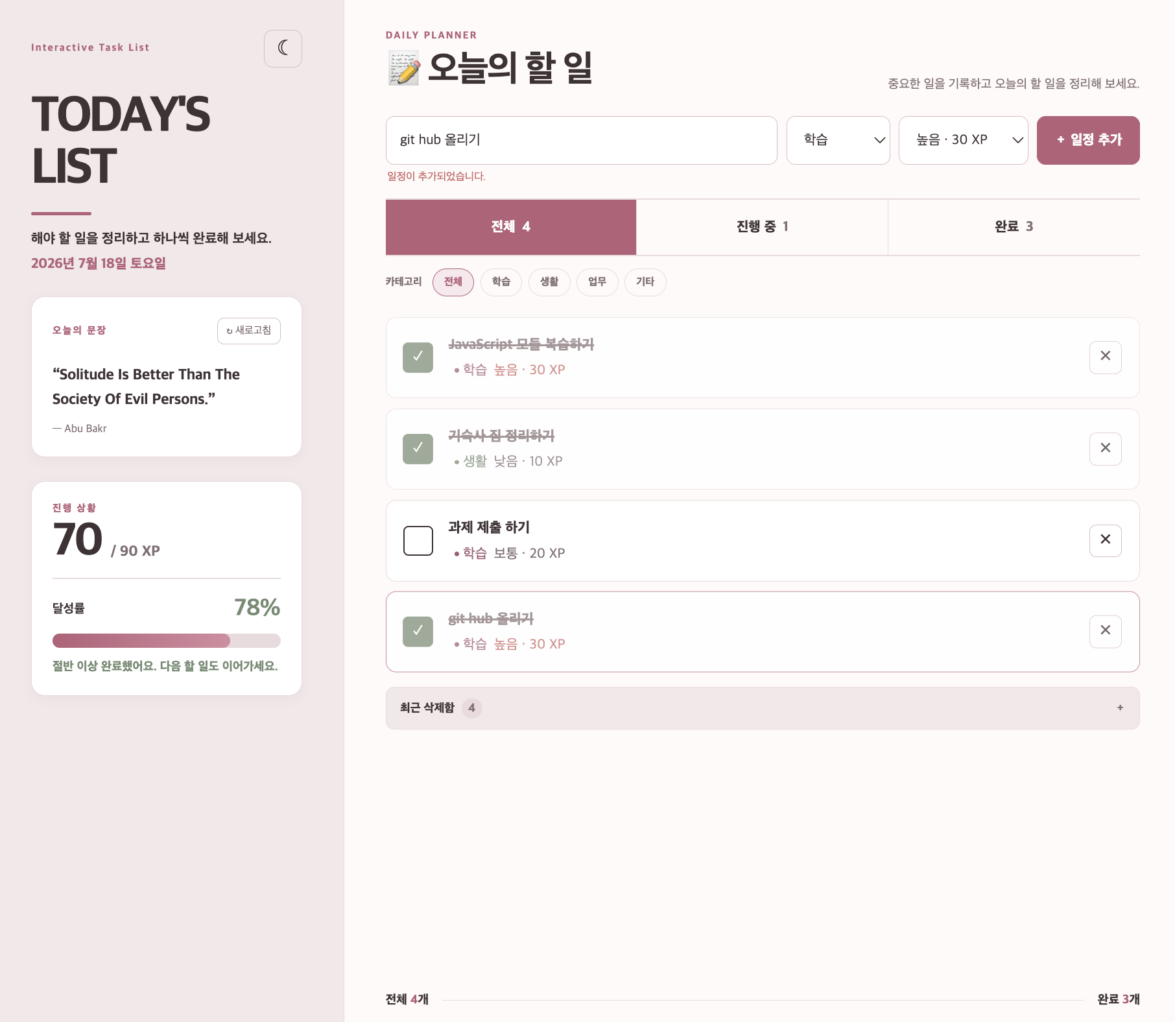

기본 테스트 : 로컬 서버(Live Server)로 실행
- 새로고침해도 기록 유지 가능

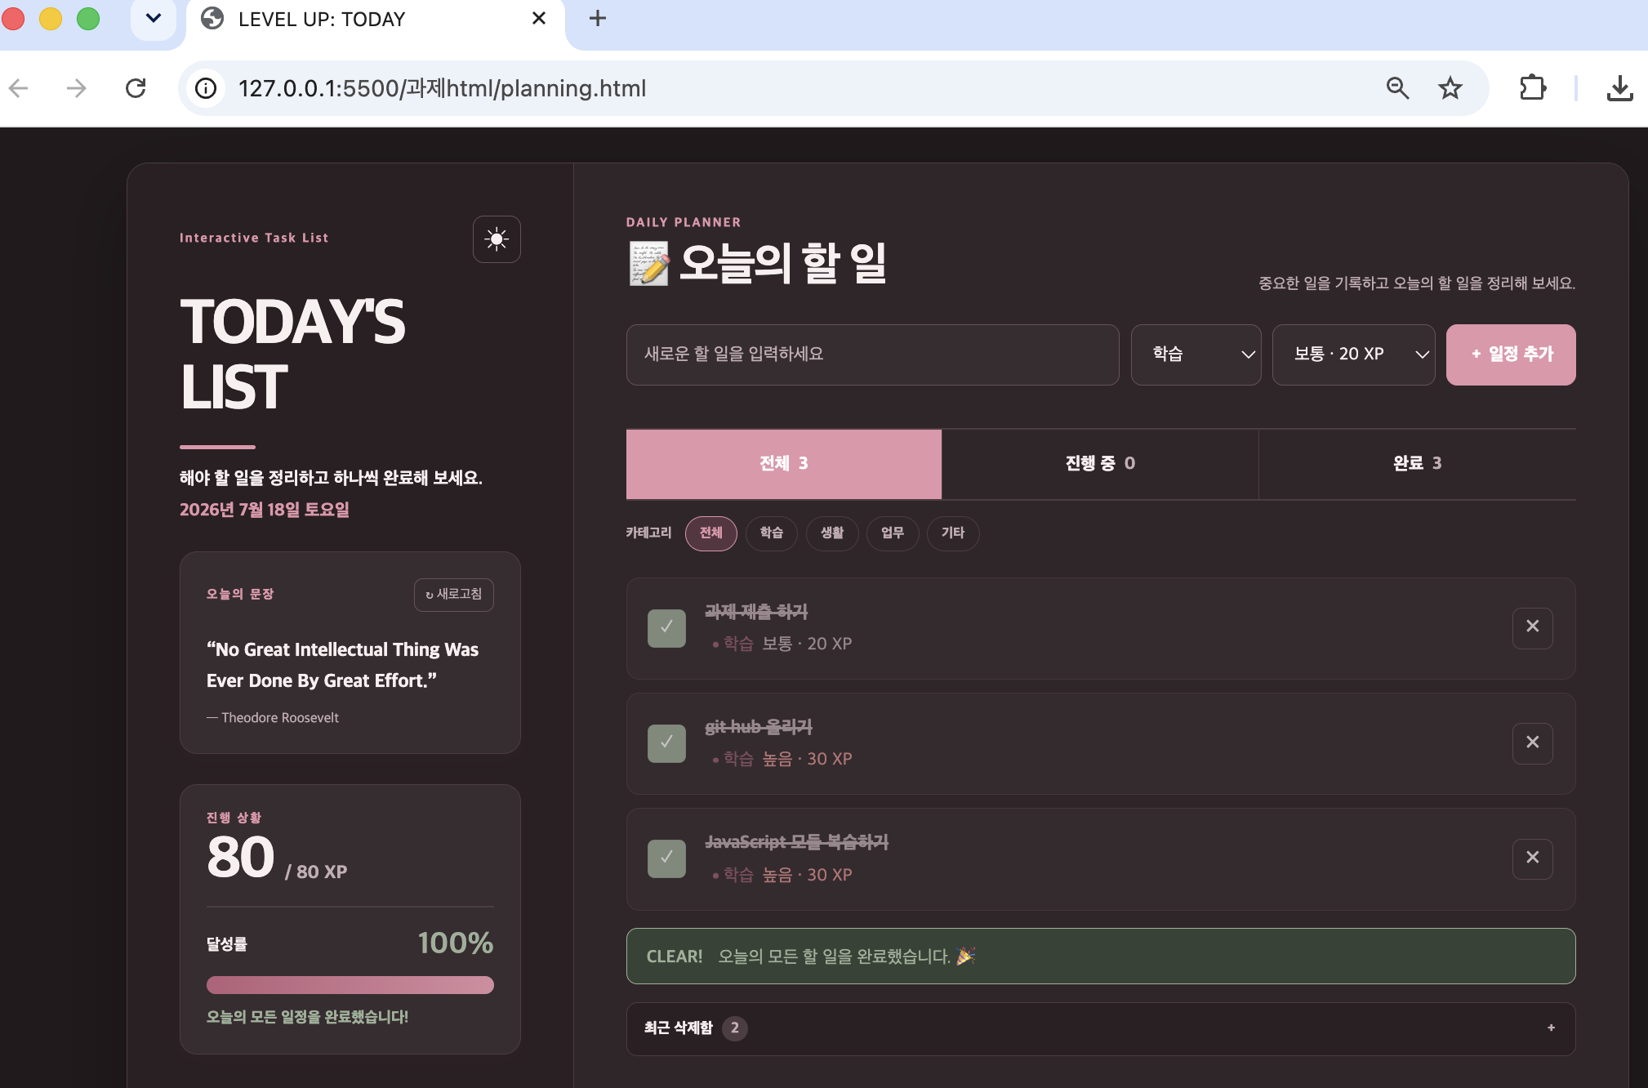

2. 세부요구사항
전체 / 진행중 / 완료 필터와 하단 요약(전체·완료 개수)
충족 — .filter-group 3버튼, summaryTotal/summaryCompleted

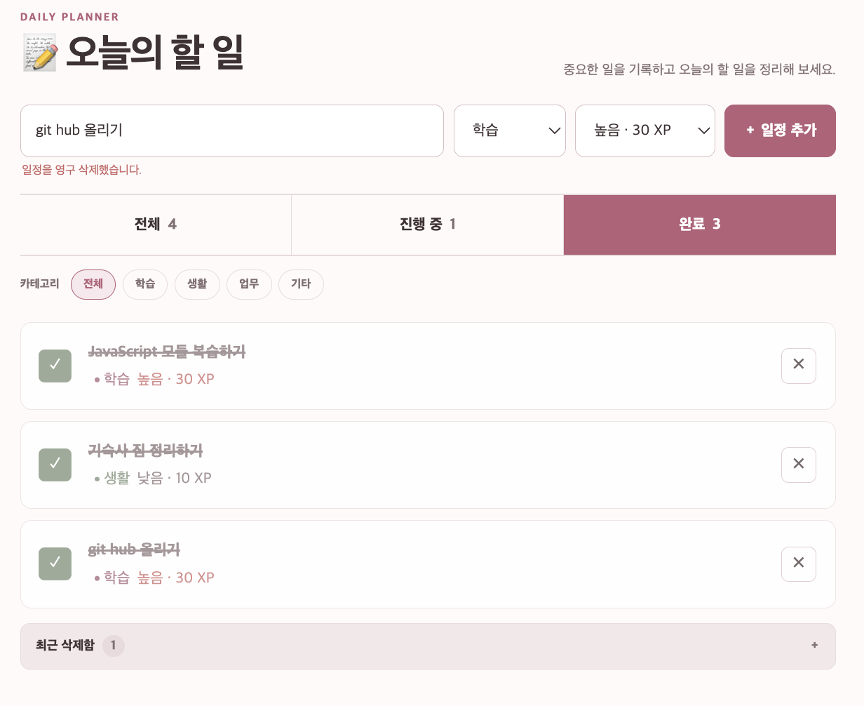
이벤트 위임(부모 ul에 리스너 1회)으로 동적 항목 처리
충족 — todoList.addEventListener, deletedList.addEventListener 각각 1회만 등록, closest()로 대상 판별
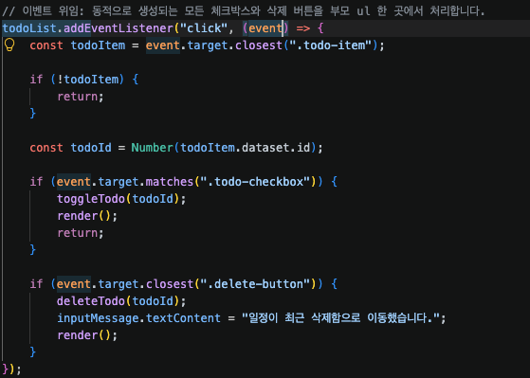

3. 추가요구사항
storage.js(데이터) / app.js(화면)로 모듈 분리, type=module 사용
충족 — <script type="module" src="...">, storage.js에서 export function, app.js에서 import { ... } from
localStorage로 저장·복원, 오늘의 한마디는 fetch로 로드(실패 시 기본 문구)
충족 — localStorage.setItem/getItem, fetch("https://dummyjson.com/quotes/random") + try/catch 폴백
[ 캡쳐 ] — 개발자도구 Application 탭 → Local Storage에 levelUpToday.todos 등 실제 저장된 데이터 확인
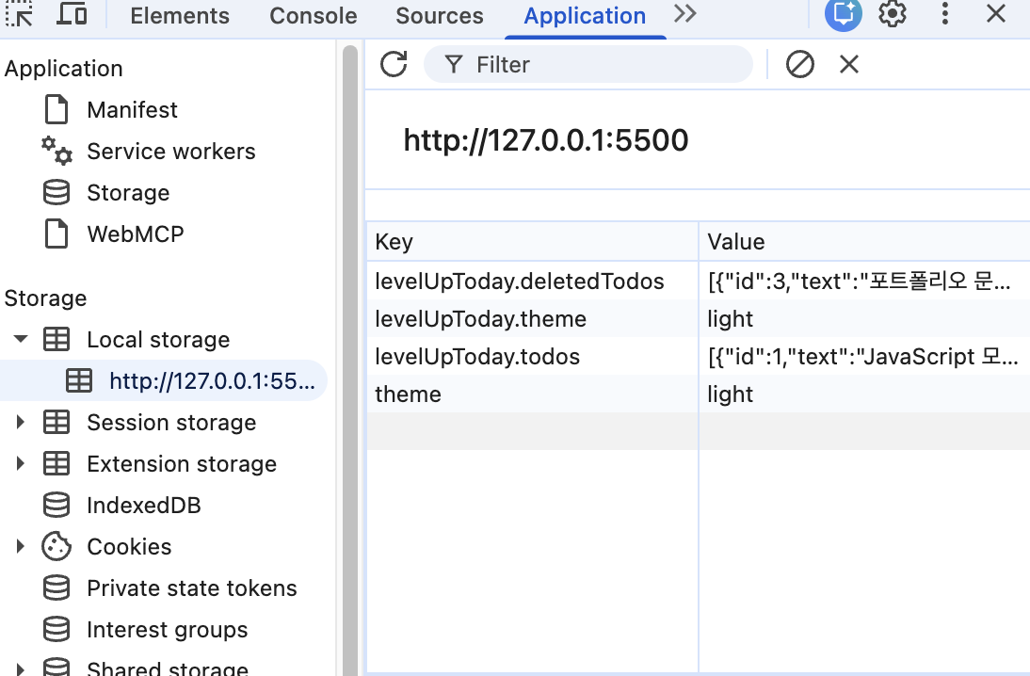

[ 캡쳐 ] — 오늘의 한마디 정상 로드 (새로고침 시 문장 업데이트 됨)
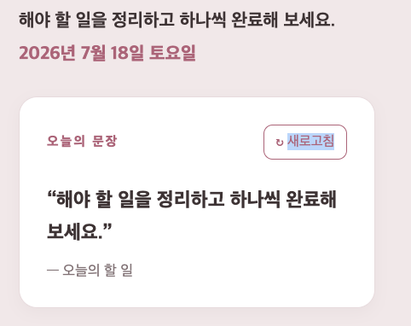

마지막 3번째 캡쳐는 인터넷 차단시 기본 문구 (해야 할 일을 정리하고 하나식 완료해 보세요)가 나오는 상태입니다.

요구사항 외 추가 구현 기능
과제 요구사항에는 없지만 완성도를 위해 추가로 구현한 기능입니다.
- 다크모드 토글 — 색상만 바꾸어 다크모드로 추가 구현했습니다.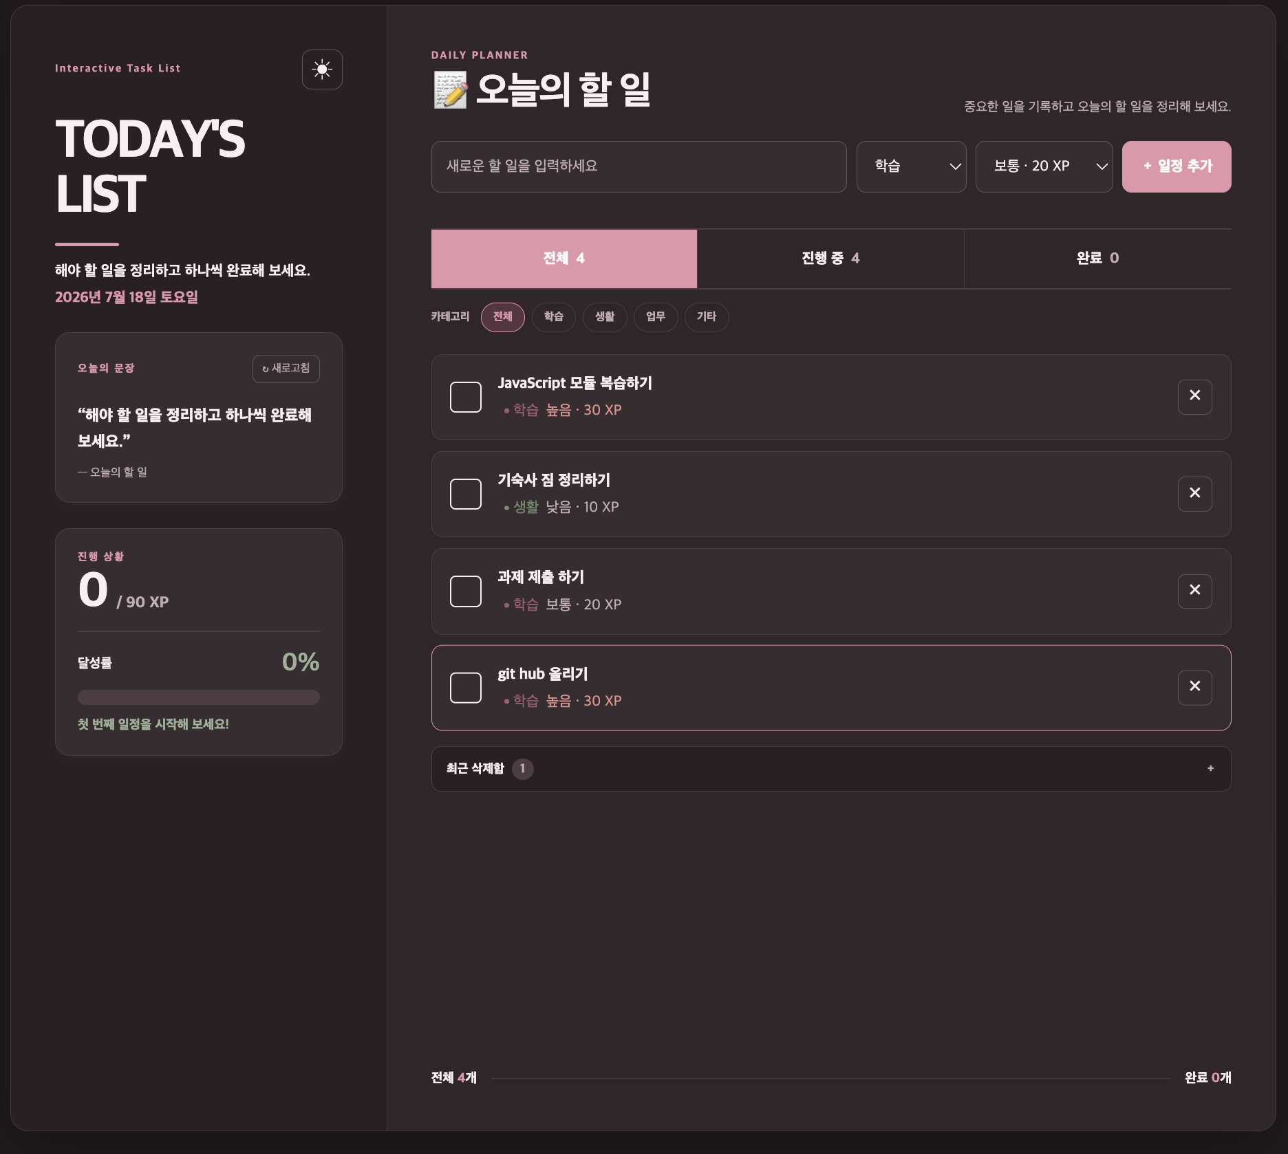
- 카테고리 필터 (학습/생활/업무/기타) — 상태 필터와 별개로 추가 분류 가능
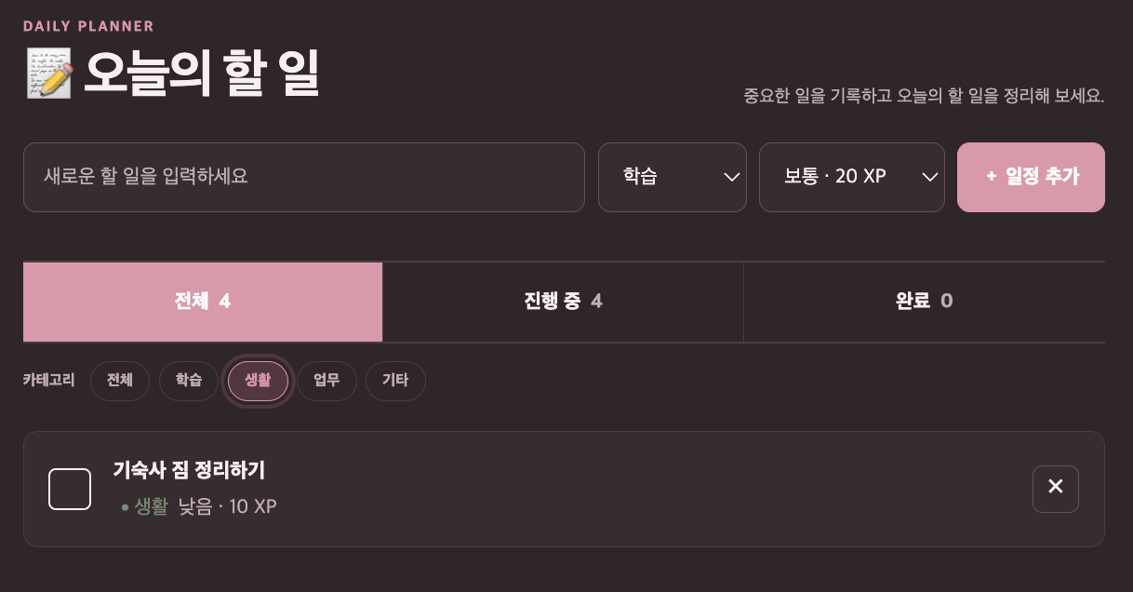
- 우선순위별 XP 시스템 — 높음/보통/낮음마다 XP 차등 부여, 달성률(%) 진행 바로 시각화

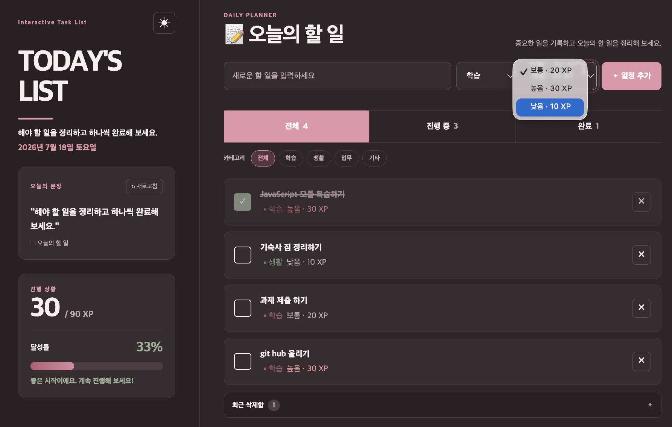
- 최근 삭제함(휴지통) — 삭제한 항목을 바로 없애지 않고 복원/영구삭제 선택 가능

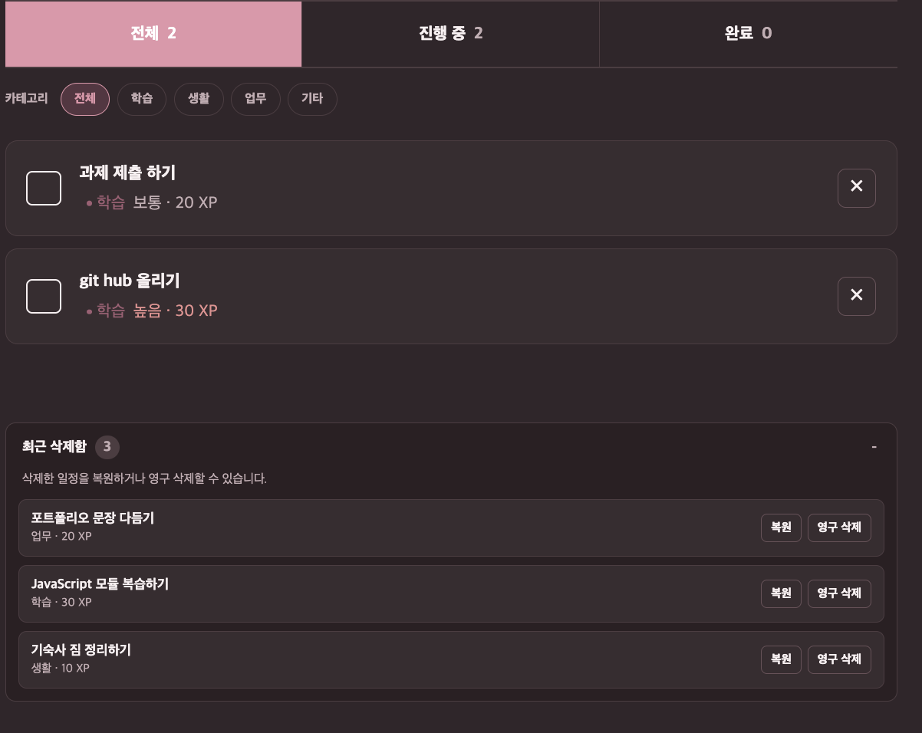

- 오늘 날짜 자동 표시, 모든 항목 완료 시 CLEAR 배너
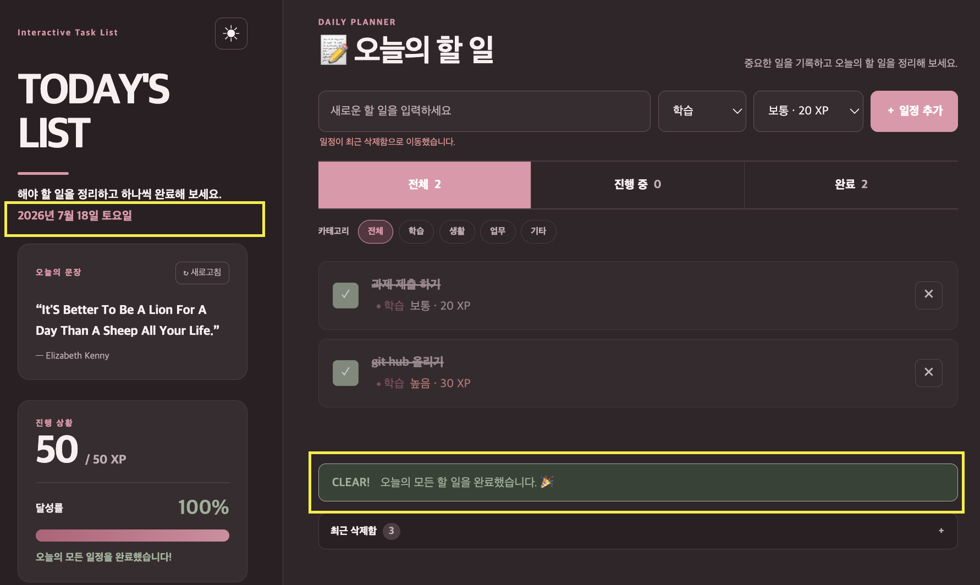
- 접근성 — aria-live, aria-pressed, focus-visible 아웃라인, prefers-reduced-motion 대응
- 반응형 레이아웃 — 1040px/820px/600px 브레이크포인트별 재배치

—--------------------------------—--------------------------------—-------------------------------
< 결과물에 대한 스스로의 평가 >
4가지 과제 중 에서 js를 두개 만들다보니 가장 복잡한 과제였다고 생각합니다.
처음으로 storage.js와 app.js로 로직을 분리해보면서 "데이터를 다루는 코드"와 "화면을 그리는 코드"를 나누는 이유를 실감했습니다. 처음엔 요구사항에만 맞추어 작성하다가 그냥 할 일 추가/삭제/완료만 되는 앱을 만드는 걸로 끝내고 싶지 않아서, 우선순위별로 XP를 부여하고 달성률을 진행 바로 보여주는 시스템을 넣었습니다. 이렇게 하니 실시간으로 할 일에 대한 달성률으르 확인할 수 있어서 실제 관리앱으로 써도 좋을 것 같다는 생각이 들었습니다.
그러다 보니 여러 기능을 추가하고 싶어져서 삭제 버튼을 누르면 바로 사라지는 게 아니라 최근 삭제함으로 이동해서 복원하거나 영구 삭제할 수 있게 만들거나 카테고리별로 할 일을 체크할 수 있게 하여 조금 더 사용자 입장에서 생각해보고 편리한 기능을 추가하게 되었습니다.
사실 할 일을 등록한 후에 명칭이나 중요도 등을 수정할 수 있는 기능도 만들고 싶었으나, 과제 제출 시간에 맞추어 진행하다보니 시간이 부족하여 넣지 못한 것이 아쉬운 것 같습니다.

해당 과제를 진행하며 이벤트 위임 개념이 처음엔 헷갈렸는데, 동적으로 생성되는 항목마다 리스너를 붙이는 대신 부모 요소 하나에만 붙이고 closest()로 어떤 항목을 클릭했는지 찾아내는 방식을 직접 구현해보면서 방식에 대해 이해할 수 있었습니다.. fetch로 오늘의 한마디를 불러오다가 실패했을 때를 대비해 기본 문구로 대체하는 부분을 만들면서, 비동기 처리에서 예외 상황을 항상 고려해야 한다는 것도 배웠습니다.

(스스로 평가한 개선 필요 사항)
현재는 목록 추가한 순서대로 나열이 되는데 우선순위나 마감일 기준으로 관리할 수 있게 두고, 정렬하는 기능이 있으면 더욱 좋을 것 같습니다. 또한 카테고리도 지금은 4개로 고정되어있는데 직접입력기능을 추가해서 카테고리를 추가하는 기능을 두면 더욱 실용적일 것 같습니다.

